B&R stawia na inwestycje
Większe zdolności produkcyjne i lepsza infrastruktura B&R
B&R inwestuje w badania naukowe, prace rozwojowe, infrastrukturę oraz w rozwój pracowników. Dyrektor zarządzający Hans Wimmer i dyrektor generalny Peter Gucher ogłosili podczas targów Hannover Messe, że firma B&R planuje zwiększyć swoje moce produkcyjne. Firma rozbuduje również swój ośrodek badawczo-rozwojowy w Salzburgu. „Te przedsięwzięcia znacznie przybliżą nasz cel, jakim jest miliardowa wartość sprzedaży.”
Wimmer przedstawia zakup B&R przez koncern ABB jako niepowtarzalną szansę dla pracowników i klientów firmy, a także jej centrali w Eggelsberg. Transakcja ma być sfinalizowana z początkiem lata. „ABB to fantastyczny partner, który pozwoli zapisać kolejny rozdział w historii rozwoju naszej firmy” – twierdzi Wimmer. „Razem będziemy w stanie zapewnić naszym klientom pełną gamę rozwiązań, potrzebnych w obszarze Przemysłowego Internetu Rzeczy (Industrial IoT).” B&R utworzy własny jednostkę biznesową w grupie ABB i będzie nadal działać na rynku jako prawnie niezależny podmiot. „Oznacza to, że nasze struktury zarządzania i punkty kontaktu z klientami pozostaną niezmienione” – podkreślił Wimmer.
Ekspansja w trzech lokalizacjach
Aby zaspokoić stale rosnące zapotrzebowanie na swoje produkty, B&R zwiększa obecnie o 20 procent zdolności produkcyjne w zakresie produkcji obwodów drukowanych w swojej siedzibie w Eggelsberg. Położony kilka kilometrów dalej zakład firmy w Gilgenberg zostanie rozbudowany, aby pomieścić linie do produkcji rozwiązań mechatronicznych. Planowana jest dalsza rozbudowa i modernizacja ośrodka badawczo-rozwojowego B&R w Salzburgu, gdzie powstaną miejsca pracy dla 50 nowych, wysoko wykwalifikowanych specjalistów w zakresie rozwoju technologii przemysłowych, komunikacji, robotyki i technologii sterowania.
„Imponującą historię rozwoju zapewniły firmie nasze innowacyjne produkty” – zapewnia Gucher. Jedną z takich innowacji przedstawioną na tegorocznych targach Hannover Messe była „pomarańczowa skrzynka” – Orange Box, która ułatwia kierownikom zakładów wyposażanie modernizowanych urządzeń w inteligentne urządzenia łączności produkcyjnej, pobierając dane z istniejących maszyn i linii produkcyjnych i przekazując je do systemów nadrzędnych lub zapisując w internetowej chmurze. „Instalacja Orange Box jest bardzo prosta” – zapewnia Gucher – „a oprogramowanie aktualizuje się równie łatwo, jak aplikacje w smartfonie. Dzięki Orange Box możemy szybko dostosować parametry pracy istniejących urządzeń do wymagań Przemysłowego Internetu Rzeczy.”

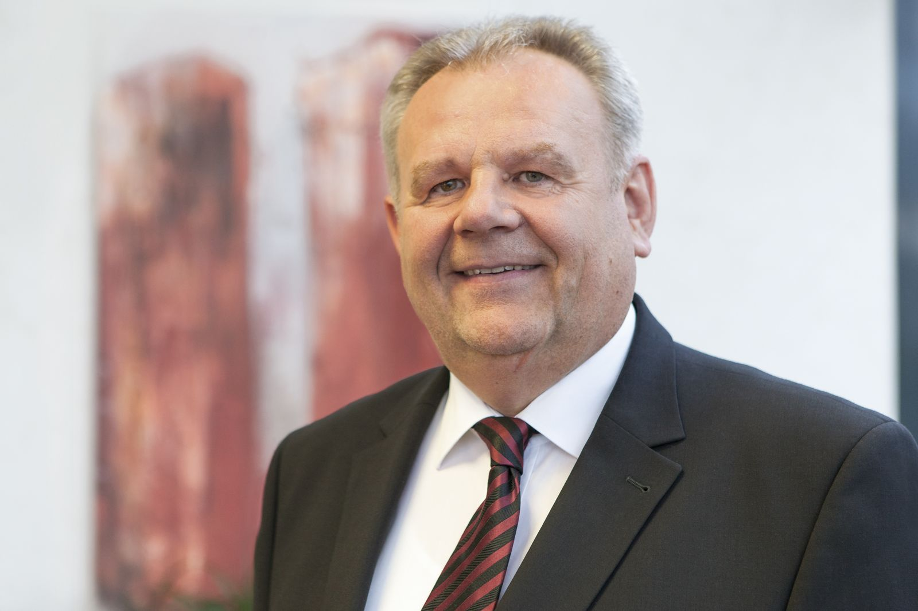
Dyrektor zarządzający Hans Wimmer ogłosił na targach Hannover Messe, że B&R planuje rozszerzyć swoje możliwości produkcyjne i rozbudować infrastrukturę.

O firmie B&R
B&R to innowacyjna firma z branży automatyzacji z siedzibą w Austrii i przedstawicielstwami na całym świecie. Od 6 lipca 2017 B&R stała się jednostką biznesową Grupy ABB. Jako globalny lider w automatyce przemysłowej, B&R łączy najnowocześniejsze technologie z kunsztem inżynieryjnym, oferując klientom z praktycznie każdej branży kompleksowe rozwiązania z zakresu automatyki maszyn i automatyki zakładowej, sterowania napędami, interfejsów HMI oraz zintegrowanej technologii bezpieczeństwa. Dzięki standardom komunikacji przemysłowej IoT, takim jak OPC UA, POWERLINK i openSAFETY, a także z wydajnym środowiskiem programistycznym Automation Studio, B&R nieustannie przedefiniowuje przyszłość technologii automatyzacji. Duch innowacyjności, który prowadzi B&R na szczyt przemysłowej automatyzacji, jest wzmacniany zamiłowaniem do upraszczania procesów i wyprzedzania oczekiwań klientów.
Aby uzyskać więcej informacji odwiedź stronę www.br-automation.com

